Конспект **деловая игра для родителей «Знаем ли мы правила безопасного поведения на дорогах?»**

**Цель:** Пропаганда соблюдения правил дорожного движения в семье. Формирование знаний ПДД и практических навыков поведения на дороге, транспортной культуры дошкольников и их родителей.

Участники игры: 2 команды родителей по 3 человека.

**Название команд:**

**1.Светофоры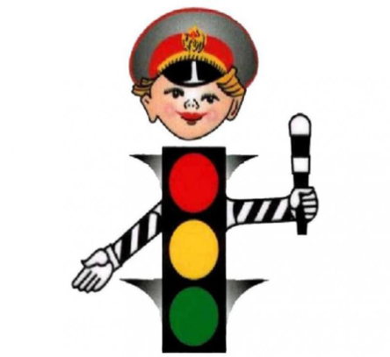2.Пешеходы** 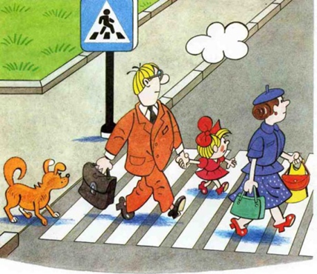

Жюри: Воспитатель и представитель от родителей.

Ход игры: Ведущий делает сообщение по проблеме дорожной безопасности.

«Формирование личности – процесс непростой и от того, что мы, взрослые, заложим в ребенка, зависит его характер, интересы, устремления.

Как много ему предстоит узнать и испытать! Вот и стремимся мы передать своему маленькому человечку то, чему научились сами, то, что помогло нам выжить.

Наша жизнь – штука сложная и многие родители сталкиваются с горем, страшнее которого уже ничего нет. Когда в ДТП гибнет ребенок – это наша вина, вина взрослых: не научили, не досмотрели, не уберегли!

Бесспорно, каждый родитель старается научить свое чадо элементарным правилам безопасности, но детская беспечность и обилие отрицательных примеров зачастую сводят на нет все усилия. Вот и встает перед нами задача – научить правилам дорожного движения так, чтобы наши дети – юные участники дорожного движения осознавали подстерегающие их опасности и могли вовремя предотвратить ДТП.

А чтобы научить ребенка, надо самим знать и выполнять правила дорожного движения. Для этого я приглашаю всех родителей принять участие в нашей викторине».

**За правильные ответы родители получают карточки, соответственно своей команде.** 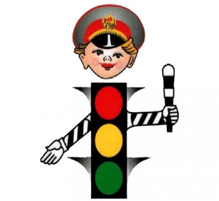 и 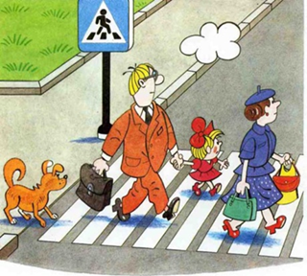

Задания и вопросы викторины:

На вопросы а) отвечают родители одной команды (Светофоры).

б) отвечают родители другой команды (Пешеходы).

1. а) Назовите определение – часть города или населенного пункта с дорогой, дорожными знаками, домами и учреждениями (улица).

(Ответ родителей). Если правильно дается карточка.

б) Обустроенная или приспособленная и используемая для движения транспортных средств полоса земли либо поверхность искусственного сооружения (дорога).

(Ответ родителей). Если правильно дается карточка.

2. а) Что такое проезжая часть?

(Ответ родителей). Если правильно дается карточка.

б) Что такое тротуар?

(Ответ родителей). Если правильно дается карточка.

3. а) Где вы разрешаете играть своему ребенку и почему?

(Ответ родителей). Если правильно дается карточка.

б) Как вы переходите дорогу с ребенком и почему?

(Ответ родителей). Если правильно дается карточка.

4. а) Где катается ваш ребенок на велосипеде и почему?

(Ответ родителей). Если правильно дается карточка.

б) Как перевозите ребенка в автомобиле и почему?

(Ответ родителей). Если правильно дается карточка.

5. а) Для чего нужен светофор и что обозначают его сигналы?

(Ответ родителей). Если правильно дается карточка.

б) Какие бывают пешеходные переходы и где нужно переходить дорогу, если таковые отсутствуют?

(Ответ родителей). Если правильно дается карточка.

6. а) Какие правила поведения в общественном транспорте вы знаете и выполняете?

(Ответ родителей). Если правильно дается карточка.

б) Какие правила для пешеходов вы знаете и выполняете?

(Ответ родителей). Если правильно дается карточка.

7. А сейчас мы с вами вспомним детство и поиграем в игру «Дорожные знаки»: нужно правильно соединить пазлы с изображением дорожных знаков.

Раздаются пазлы с дорожными знаками.

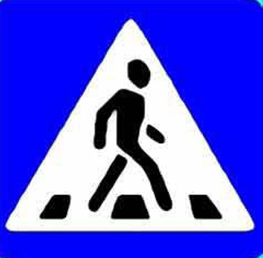 

 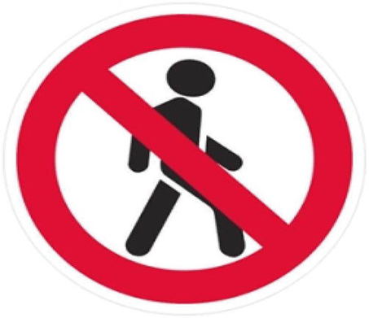

Родители собирают.

Ведущий: « А теперь уважаемые мамы и папы, я вам прочту стих про каждый знак, а Вы должны угадать про какой я прочитала, и у какой он команды».

**Знак "Въезд запрещен":**

Знак водителей стращает,

Въезд машинам запрещает!

Не пытайтесь сгоряча

Ехать мимо кирпича!



Родители отвечают.

**Знак "Пешеходный переход":**

Здесь наземный переход,

Ходит целый день народ.

Ты, водитель, не грусти,

Пешехода пропусти!

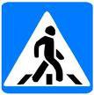

Родители отвечают.

**Знак "Остановка запрещена":**

Здесь машину не грузи,

Не паркуй, не тормози.

Этот знак всем говорит:

"Тот не прав, кто здесь стоит!"

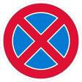

Родители отвечают.

**Знак "Движение пешеходов запрещено":**

В дождь и в ясную погоду

Здесь не ходят пешеходы.

Говорит им знак одно:

"Вам ходить запрещено!"

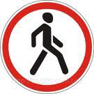

Родители отвечают.

В конце викторины жюри подводит итоги и награждает участников дипломами.

***Диплом***

***Участника викторины***

***«Знаем ли мы правила безопасного поведения на дорогах?»***

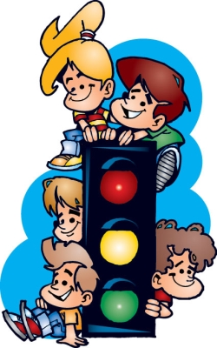

***Светофор нас в гости ждет.***

***Освещает переход***

***Загорелся красный глаз:***

***Задержать он хочет нас.***

***Если красный — нет пути.***

***Красный свет — нельзя идти.***

Ведущий: « И в заключении нашей встречи позвольте мне дать вам несколько советов».

Уважаемые мамы и папы!

Вот и подрос ваш малыш, стал взрослее, любознательнее, его жизненный опыт обогатился, он сделался самостоятельнее. Но ваш авторитет ничуть не уменьшился. Так что вы остаетесь для него верным помощником в воспитании культурного поведения на улице и в общественном транспорте. Зная индивидуальные черты своего ребенка, продолжайте помогать ему постигать науку уважения к улице: настойчиво, но не навязчиво, систематически и терпеливо.

Воспитывайте у ребенка привычку быть внимательным на улице, осторожным и осмотрительным.

На прогулке, по дороге в детский сад и домой закрепляйте знания, полученные ранее, чаще задавайте ему проблемные вопросы, беседуйте с ним, обращайте внимание на свои действия (почему вы остановились перед переходом, почему именно в этом месте и т.д.)

Ваш ребенок уже знает и должен строго выполнять определенные правила:

- ходить по тротуару следует с правой стороны;

- прежде чем перейти дорогу, надо убедиться, что транспорта нет, посмотрев налево и направо, затем можно двигаться, предварительно посмотрев в обе стороны;

- переходить дорогу полагается только шагом;

- необходимо подчиняться сигналу светофора;

- в транспорте нужно вести себя спокойно, разговаривать тихо, держаться за руку взрослого или поручень, чтобы не упасть;

- нельзя высовываться из окна автобуса, высовывать руки;

- входить в транспорт и выходить из него можно, только когда он стоит;

- играть можно только во дворе.

Наблюдайте за ситуациями на улице, дороге, во дворе, за пешеходами и транспортом, светофором и обсуждайте увиденное с ребенком. Пусть он по пути домой споет вам песню или расскажет стихотворение, а потом нарисует то, что видел. Почитайте ему подходящее художественное произведение и обязательно побеседуйте о прочитанном.

Только ваша культура поведения, строгое выполнение правил движения, терпение и ответственность за жизнь и здоровье ребенка поможет нам вместе воспитать у него навыки и привычку безопасного поведения на улице!

Ведущий: « Спасибо за внимание! До новых встреч!».